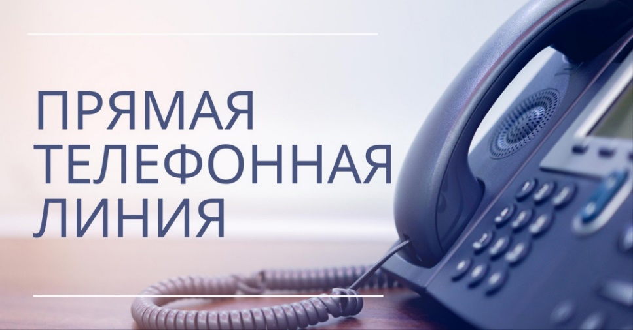

**13 мая 2025 года**

**с 10.00 до 12.00 часов**

«прямую телефонную линию» по вопросам санитарно-эпидемиологического благополучия населения с жителями Берестовицкого района проведет главный врач государственного учреждения «Берестовицкий районный центр гигиены и эпидемиологии» Осмоловец Евгений Викторович.

Звонки принимаются по телефону 43-608